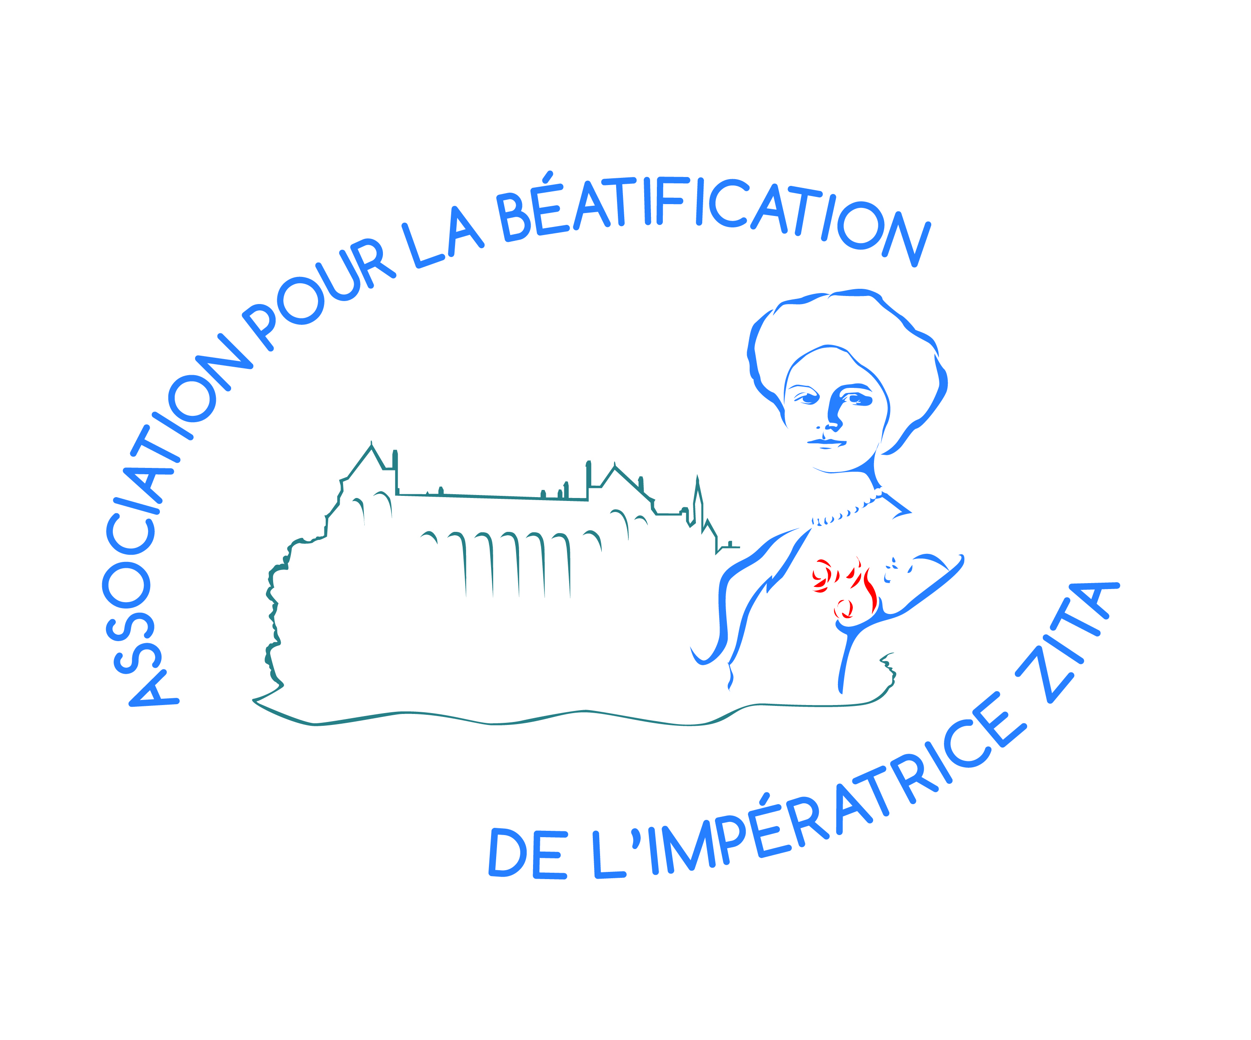
Assemblée générale 21 mars 2026

Monsieur, Madame, Mademoiselle :

Nom…………………………………………………………………….
Prénom………………………………………………………………..
Adresse :
N°……………….rue…………………………………………………..
Code Postal : …………………………Ville……………………………………………………………..
Pays……………………………………………..........................................................................
Adresse Internet ………………………………………….@.....................................................

Pour être valide votre pouvoir doit être accompagné de votre cotisation 2026

O participera à l’Assemblée générale du 21 mars 2026 à Solesmes

O déjeunera sur place. Nombre de personnes : …. X 25, 00 € = ………………€
Pour les étudiants : …….. X 10, 00 € = ….……………€

O s’inscrit pour la garderie. Préciser le nombre d’enfants et leur âge …………….
…………………..................................................................................…………….

O Ne pourra participer à l’Assemblée générale et donne pouvoir à :

Nom…………………………………………………………………………………………………

Date et signature (précédé de Bon pour pouvoir)

- Merci d’envoyer votre règlement pour le déjeuner via HelloAsso :

https://www.helloasso.com/associations/association-pour-la-beatification-de-l-imperatrice-zita/evenements/ag-2026

- Ou exceptionnellement par chèque à l’ordre de :
« Association pour la béatification de l’impératrice Zita »

Bulletin à envoyer à l’adresse suivante impérativement avant le 12 mars 2026 :
Madame Elizabeth Montfort, 23 rue du Parc 03200 Vichy France

Ou par mail : association.zita@gmail.com

